9.27需求
去空格，所有下單流程的，包括頁面，修改的
为空去空格，不为空去空格

- BSP路由推送重构
- 练习微派架构所需框架
预计工时：7，2

9.28

先返回order，设置opCode

传入order和opcode返回map<RouteConfig,Boolean>
传入logisticsStatusDTO，获取sendsTATE,传入order
里面定义CommonConditionsQuery，返回sendState
最后传入 order，opCode，sendState

- 更新路由推送分支 发送短信方法提取 ，改正原先代码（命名常量，写注释理解）
常量类去掉改为ConstRouteOpCode，常量名定义为OPCODE_SIGNED_ONE ，
的one改成数字

- 代码评审 见表改正（1.命名结算合计，2.业务 log.erroy 改成 log.info3.接口返回的数据不打日志） 自测成功，国庆之后找克勤哥测试
- 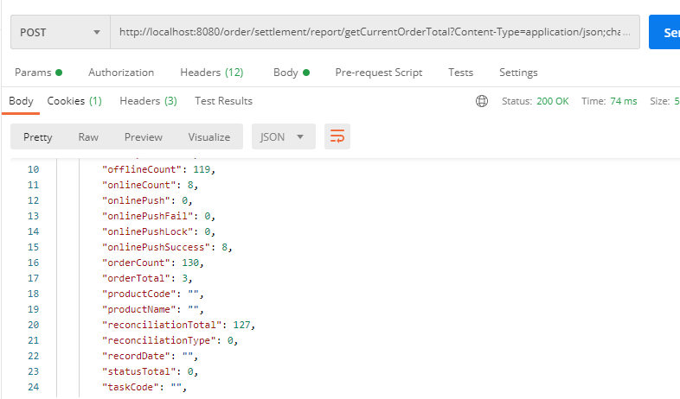
- 微派V1.84熟悉 熟悉：

9.28
注释kafka

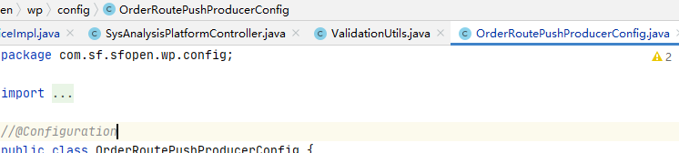

IDEA格式化代码 Ctrl + Alt +L
查找调用本类 Ctrl + B
Ctrl+N按名字搜索类

Assert.notNull
该函数的意思是传入的object必须不能为空。如果为空就抛出异常。
魔法值、常量定义、注释、三目运算符、ObjectUtils
NumberUtils.INTEGER_ZERO = 0;代替0
CollectionUtils.containsAny()
//合并coll, coll1两个集合元素(相当于求两集合的并集)
Collection union = CollectionUtils.union(coll, coll1);
//coll, coll1只要有一个相同的元素,就返回true
boolean containsAny = CollectionUtils.containsAny(coll, coll1);
ObjectUtils.isEmpty( ) 判断集合是否为空
StringUtils.isEmpty( )
1 isNotEmpty(str)等价于 str != null && str.length > 0
2 isNotBlank(str) 等价于 str != null && str.length > 0 && str.trim().length > 0
3 同理
4 isEmpty 等价于 str == null || str.length == 0
5 isBlank 等价于 str == null || str.length == 0 || str.trim().length == 0

orderDO.getProductExtraField()
orderDO.getPayLoad() 可能存在核销码
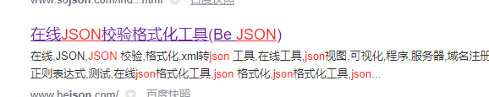

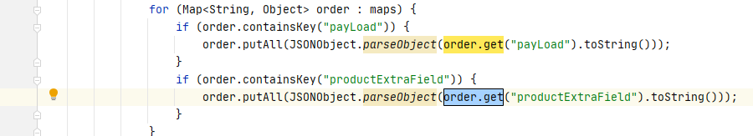

9.30
这次需求就是将导入单的核销码等字段去空格
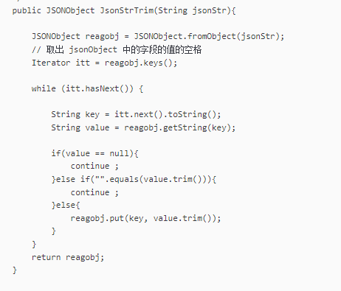
//去除payLoad空格
JSONObject jsonPayLoad = JSON.parseObject(orderDO.getPayLoad());
Iterator iterator = jsonPayLoad.keySet().iterator();
while (iterator.hasNext()){
String key = iterator.next().toString();
String Value = jsonPayLoad.getString(key);
}

下周之前过一遍重构代码

